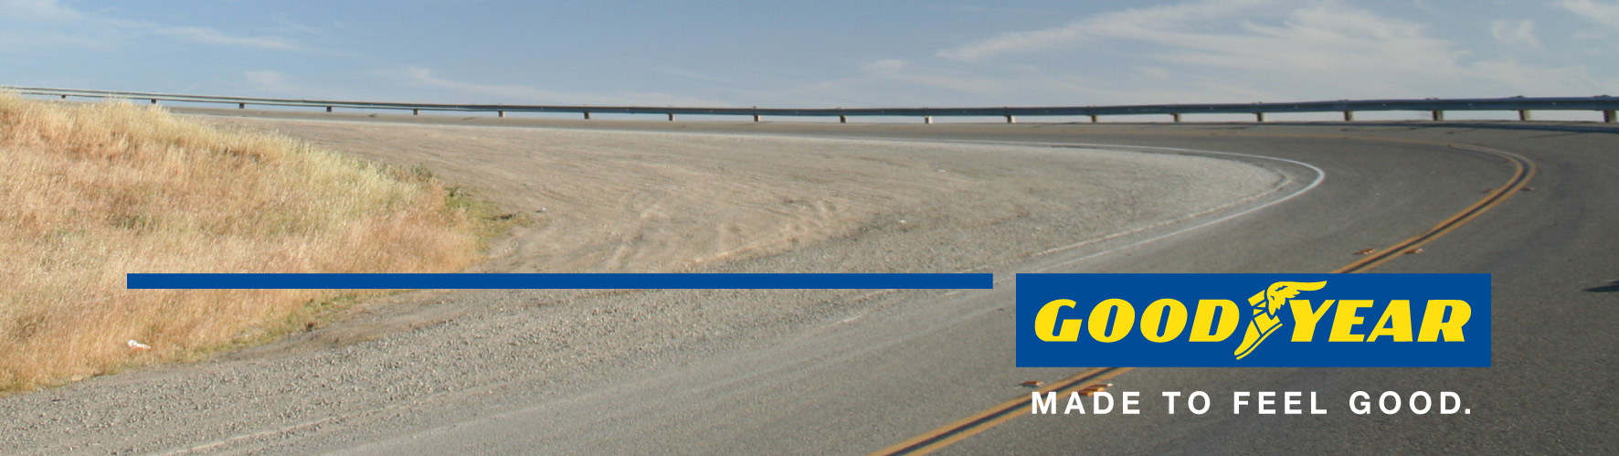

Goodyear lanserar Eagle-360, ett visionärt konceptdäck för framtidens självstyrande fordon
En unik däckprototyp med ultimata egenskaper för manövreringsförmåga, säkerhet och anslutbarhet.
Genève, Schweiz, 1 mars 2016. Med en däcktradition som sträcker sig 117 år tillbaka i tiden lanserar Goodyear idag en vision om framtidens däck på Geneva International Motorshow i Genève, vars design är inget annat likt– en sfär. Eagle-360 är ett konceptdäck som skrivits ut i 3D för att visa Goodyears framtidsvision och samtidigt presentera en däcklösning den dag då självstyrande fordon är mer en självklarhet.
Enligt en ny studie från Navigant Research kommer 85 miljoner självstyrande fordon säljas världen över fram till 2035. Dessutom visar siffror från J.D. Power 2015 U.S. Tech Choice Study att den viktigaste frågan för konsumenter är att den avancerade teknologi som självstyrande fordon kräver, också för med sig hög säkerhet.
– Genom att stadigt reducera förarens interaktion och ingripande med självstyrande bilar, kommer däcken att spela en alltmer viktigare roll som den enda länken mellan fordonet och vägen. Goodyears konceptdäck spelar en tvåfaldig roll inför framtiden, både som kreativ plattform för att tänja på gränserna vid konventionellt tänkande men också som pilot för nästa generations teknologi, säger Joseph Zekoski, Goodyear’s senior vice president and chief technical officer.
Sfärisk form för maximal manövreringsförmåga och säkerhet
Eagle-360 är ett däck utformat för att möta kraven från framtidens självstyrande fordon. Dess sfäriska form är en nyckelfaktor för maximal manövreringsförmåga och däckets universella egenskaper gör att det snabbt kan manövreras i olika riktningar. Allt för en hög säkerhet. Genom Active Technology minskas risken för sladd vid is eller andra plötsliga hinder som gör att bilen stannar på vägbanan. Däckets sfäriska form bidrar dessutom till en säker resa genom att skapa en fri lateral rörelse. Detta hjälper bilen att passera över hinder på vägen utan att behöva ändra färdriktning. Slutligen är 360-graders manövrar möjliga med Eagle-360. På så sätt kan däcket leva upp till hårdare krav på mer flexibla parkeringsmöjligheter genom att varje bil kräver mindre plats för att parkeras. Med sfäriska däck skulle fler bilar kunna parkeras på samma yta som idag.
Vägkontakt med magnetisk levitation
Så kallad ”magnetisk levitation (fritt svävande)” gör att Eagle-360 kan hålla maximal kontakt med vägbanan. Däcket hålls på plats genom magnetiska fält som gör att bilen svävar fram, vilket ökar komfort för passageraren och samtidigt sänker ljudnivån i bilen.
- Även om Eagle-360 än så länge bara är ett konceptdäck visar det en del av Goodyears innovativa förmåga och behovet hos framtidens bilförare. Vår senaste forskning visar att unga förare ser smarta och hållbara fordon som en naturlig del av framtidens transporter där pålitlighet och säkerhet är viktiga faktorer. Vi är övertygade om att Eagle-360 kan utgöra en hållbar och säker lösning för konsumenter som kommer att köra eller transportera sig med självstyrande fordon. Vi hoppas också att detta kan inspirera till att, tillsammans med motordustrin, hitta lösningar för framtidens mobilitet, säger Jean-Claude Kihn, VD för Goodyear EMEA.

Sensorer säkerställer kontakt med bilen och ökar säkerheten
Däckets kontakt med bilens teknologi möjliggör tre helt nya funktioner för framtiden och optimerar körningen i självstyrande fordon. För det första hjälper sensorer inuti däcket bilen att kartlägga vägens förutsättningar, inklusive väder- och vägförhållanden. Informationen förs vidare till det egna fordonet men också till andra fordon i närheten för att öka trafiksäkerheten. För det andra anpassas däckmönstrets slitage och lufttryck till underlaget vilket ökar däckets livslängd. Och till sist; tack vare att däcket skrivits ut i en 3D-skrivare kan däcket lätt anpassas till lokala förhållanden varsomhelst i världen.
Inspirerat av naturen
Precis som många av Goodyears andra däck är Eagle-360 utvecklat för att efterlikna naturens egenskaper. Ytan påminner om utseendet hos en hjärnkorall och dess mulit-riktningsbestämda skuldror och räfflor maximerar greppet på vägen. Däckets räfflade botten har samma egenskaper som en natursvamp som hårdnar vid torra förhållanden och mjuknar vid väta. Detta för bästa körförmåga och för att undvika vattenplaning. Däcket absorberar också vatten och transporterar det från bilens körväg, genom centrifugalkraft, för att ytterligare undvika vattenplaning.

Besök gärna Goodyear för mer information på Geneva International Motor Show. Goodyears monter ligger i Hall 2, plats 2056. Följ oss på Twitter @Goodyearpress och gå med i vår grupp ThinkGoodMobility på LinkedIn. Pressmaterial finns tillgängligt att ladda ner på news.goodyear.eu

Om Goodyear
Goodyear är ett av världens största däckföretag. Företaget har omkring 66 000 anställda och tillverkar däck och däckprodukter i 49 anläggningar utspridda på 22 länder över hela världen. Goodyears Innovation Centers i Akron, Ohio och Colmar-Berg, Luxenburg strävar efter utveckla världsledande produkter och tjänster som sätter en högbranschstandard gällande både teknik och prestanda. För mer information om Goodyear och företagets produkter, besök vår hemsida: http://www.goodyear.eu.

Källa: Navigant Research, Advanced Drive Assistance Systems and the Evolution of Self Driving Functionality: Global Market Analysis and Forecasts: http://www.navigantresearch.com/research/autonomous-vehicles
Källa: The 2015 U.S. Tech Choice Study genomfördes mellan januari-mars 2015. Totalt deltog mer än 5 300 konsumenter som köpt eller leasat en ny bil. Läs mer på: http://www.jdpower.com/press-releases/2015-us-tech-choice-study#sthash.rZ6ysrNh.dpuf
Källa: Goodyear and Think Good Mobility: Millennials Views on the Future of Mobility in Europe: https://drive.google.com/file/d/0B1HvJzTnvhLfc0dOYWJtTnBfUTA/view

